輸出管理審査該当性に関する回答票

課題メンバーが非居住者に該当する場合、あるいは、居住者であっても特定類型に該当する場合は、輸出管理審査を経て、地球シミュレータの利用手続きが進められます。

本回答票は輸出管理審査の該当性の確認を目的としています。課題メンバーを申請する際には申請対象の課題メンバーに対して確認を行った上で必ず本回答票を提出してください。

また、利用期間中に変更があった場合は、必ずご連絡をお願いいたします。

1. 地球シミュレータを利用する課題メンバーについて居住性（居住者と非居住者のいずれに該当するか）および特定類型の該当性（外国政府等又は外国法人等と雇用契約等があるか、あるいは重大な経済的利益を得ているか）を確認し、①にご回答ください。
2. 居住者に外国籍の課題メンバーが含まれる場合は、②の記入をお願いします。
3. 非居住者の課題メンバーあるいは特定類型に該当する課題メンバーが含まれる場合は、③の記入をお願いします。

図1. 居住者と非居住者の判定



図2. 特定類型（①および②）の該当性確認のための簡易チェックフローチャート

※ 本資料は、大学の教職員や学生の特定類型該当性について、誓約書記載のために本人が確認する際や大学側が関係書類から確認する際に補助的に使用することを想定したものです。特定類型該当性の要件に関する正確な文言は必ず役務通達の原文を確認してください。（「安全保障貿易に係る機微技術管理ガイダンス（大学・研究機関用）第四版」３３頁～３９頁参照）

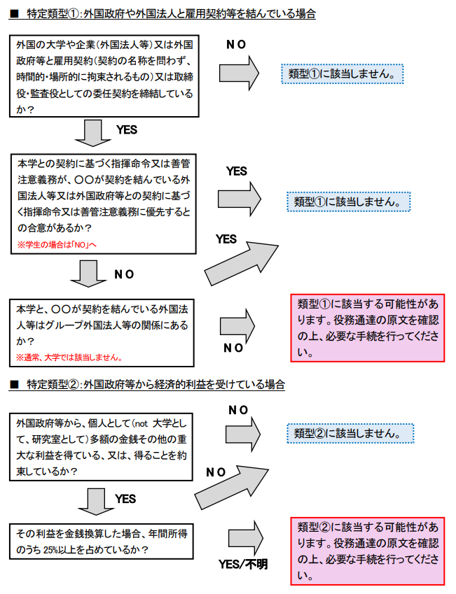

国立研究開発法人海洋研究開発機構

付加価値情報創生部門

地球情報科学技術センター長 殿

申請日：

課題責任者氏名：

1. 非居住者・特定類型該非

当課題の課題メンバーの居住性と特定類型の該当性について以下の通り申告します。

|  |
| --- |
| □ 課題メンバーは全員居住者で、特定類型に該当する居住者はいない。 |

|  |
| --- |
| □ 課題メンバーに非居住者 あるいは 特定類型に該当する居住者が含まれる。 |

1. 外国籍居住者リスト

地球シミュレータを利用する外国籍のメンバーについて居住性の条件について以下の通り申告します。

|  |
| --- |
| 以下のいずれかの条件に該当すると「居住者」となります。  ・A. 日本国内にある事務所(所属機関)に勤務している  ・B. 来日後6ヶ月以上経過している  時期については、条件Aに該当する場合は「所属機関との雇用関係が発生した時期」を、条件Bに該当する場合には「来日(居住開始)時期」を記入してください。 |

|  |  |  |  |
| --- | --- | --- | --- |
|  | 氏名 | 該当する条件 | 時期 |
| 1 |  |  |  |
| 2 |  |  |  |
| 3 |  |  |  |
| 4 |  |  |  |
| 5 |  |  |  |

1. 非居住者および特定類型に該当する居住者リスト

地球シミュレータを利用する非居住者メンバーおよび特定類型に該当するメンバーについて以下の通り申告します。

|  |
| --- |
| 非居住者の課題メンバーおよび特定類型に該当する課題メンバーについて、「用途チェックリスト」No.1～15で、「はい」に該当する項目にチェック(■)してください。No.13が「はい」に該当する場合、a～dについても「はい」に該当する項目にチェック(■)してください。 |

|  |  |  |  |  |  |  |  |  |  |  |  |
| --- | --- | --- | --- | --- | --- | --- | --- | --- | --- | --- | --- |
| No. | 氏名 | | | | | | | | | | |
| 1 |  | | | | | | | | | | |
| 該当性 | | | | | 根拠（国・地域を記入。特定類型該当者は関係する外国政府等又は外国法人等を記入） | | | | | |
| □非居住者  □特定類型該当者  （□類型①　□類型②　□類型③） | | | | | □国・地域：　　国／地域の名称  □外国政府等：　政府等の名称  □外国法人等：　法人等の名称 | | | | | |
| 該当項目 | 1. | 2. | 3. | 4. | 5. | 6. | 7. | 8. | 9. | 10. |
| □ | □ | □ | □ | □ | □ | □ | □ | □ | □ |
| 11. | 12. | 13. | a. | b. | c. | d. | 14. | 15. |  |
| □ | □ | □ | □ | □ | □ | □ | □ | □ |  |
| No. | 氏名 | | | | | | | | | | |
| 2 |  | | | | | | | | | | |
| 該当性 | | | | | 根拠（国・地域を記入。特定類型該当者は関係する外国政府等又は外国法人等を記入） | | | | | |
| □非居住者  □特定類型該当者  （□類型①　□類型②　□類型③） | | | | | □国・地域：　　国／地域の名称  □外国政府等：　政府等の名称  □外国法人等：　法人等の名称 | | | | | |
| 該当項目 | 1. | 2. | 3. | 4. | 5. | 6. | 7. | 8. | 9. | 10. |
| □ | □ | □ | □ | □ | □ | □ | □ | □ | □ |
| 11. | 12. | 13. | a. | b. | c. | d. | 14. | 15. |  |
| □ | □ | □ | □ | □ | □ | □ | □ | □ |  |
| No. | 氏名 | | | | | | | | | | |
| 3 |  | | | | | | | | | | |
| 該当性 | | | | | 根拠（国・地域を記入。特定類型該当者は関係する外国政府等又は外国法人等を記入） | | | | | |
| □非居住者  □特定類型該当者  （□類型①　□類型②　□類型③） | | | | | □国・地域：　　国／地域の名称  □外国政府等：　政府等の名称  □外国法人等：　法人等の名称 | | | | | |
| 該当項目 | 1. | 2. | 3. | 4. | 5. | 6. | 7. | 8. | 9. | 10. |
| □ | □ | □ | □ | □ | □ | □ | □ | □ | □ |
| 11. | 12. | 13. | a. | b. | c. | d. | 14. | 15. |  |
| □ | □ | □ | □ | □ | □ | □ | □ | □ |  |
| No. | 氏名 | | | | | | | | | | |
| 4 |  | | | | | | | | | | |
| 該当性 | | | | | 根拠（国・地域を記入。特定類型該当者は関係する外国政府等又は外国法人等を記入） | | | | | |
| □非居住者  □特定類型該当者  （□類型①　□類型②　□類型③） | | | | | □国・地域：　　国／地域の名称  □外国政府等：　政府等の名称  □外国法人等：　法人等の名称 | | | | | |
| 該当項目 | 1. | 2. | 3. | 4. | 5. | 6. | 7. | 8. | 9. | 10. |
| □ | □ | □ | □ | □ | □ | □ | □ | □ | □ |
| 11. | 12. | 13. | a. | b. | c. | d. | 14. | 15. |  |
| □ | □ | □ | □ | □ | □ | □ | □ | □ |  |
| No. | 氏名 | | | | | | | | | | |
| 5 |  | | | | | | | | | | |
| 該当性 | | | | | 根拠（国・地域を記入。特定類型該当者は関係する外国政府等又は外国法人等を記入） | | | | | |
| □非居住者  □特定類型該当者  （□類型①　□類型②　□類型③） | | | | | □国・地域：　　国／地域の名称  □外国政府等：　政府等の名称  □外国法人等：　法人等の名称 | | | | | |
| 該当項目 | 1. | 2. | 3. | 4. | 5. | 6. | 7. | 8. | 9. | 10. |
| □ | □ | □ | □ | □ | □ | □ | □ | □ | □ |
| 11. | 12. | 13. | a. | b. | c. | d. | 14. | 15. |  |
| □ | □ | □ | □ | □ | □ | □ | □ | □ |  |

用途チェックリスト

|  |  |  |
| --- | --- | --- |
| 1 | 核兵器の開発、製造、使用もしくは貯蔵 | はい・いいえ |
| 2 | 軍用の化学製剤の開発、製造、使用もしくは貯蔵 | はい・いいえ |
| 3 | 軍用の細菌製剤の開発、製造、使用もしくは貯蔵 | はい・いいえ |
| 4 | 軍用の化学製剤もしくは細菌製剤の散布のための装置の開発、製造、使用もしくは貯蔵 | はい・いいえ |
| 5 | 300km以上運搬することができるロケットの開発、製造、使用もしくは貯蔵 | はい・いいえ |
| 6 | 300km以上運搬することができる無人航空機の開発、製造、使用もしくは貯蔵 | はい・いいえ |
| 7 | 核燃料物質もしくは核原料物質の開発、製造、使用もしくは貯蔵 | はい・いいえ |
| 8 | 核融合に関する研究 | はい・いいえ |
| 9 | 原子炉またはその部分品もしくは附属装置の開発、製造、使用もしくは貯蔵 | はい・いいえ |
| 10 | 重水の製造 | はい・いいえ |
| 11 | 核燃料物質の加工 | はい・いいえ |
| 12 | 核燃料物質の再処理 | はい・いいえ |
| 13 | 以下の行為であって、軍もしくは国防に関する事務をつかさどる行政機関が行うもの、またはこれらの者から委託を受けて行うことが明らかなもの  a.　化学物質の開発もしくは製造  b.　微生物もしくは毒素の開発、製造、使用もしくは貯蔵  c.　ロケットもしくは無人航空機の開発、製造、使用もしくは貯蔵  d.　宇宙に関する研究 | はい・いいえ   a. はい・いいえ b. はい・いいえ c. はい・いいえ d. はい・いいえ |
| 14 | 通常兵器の開発、製造、使用もしくは貯蔵 | はい・いいえ |
| 15 | 最終需要者は軍もしくは軍関係機関またはこれらに類する機関か | はい・いいえ |